
Studijski program: Informatika
Predmet: Projektovanje informacionih sistema

Proces za upravljanje zalihama proizvoda
(MPMTransport)

Predlog rešenja

Predmetni nastavnik: Student:
Saša Stamenović Peđa Milosavljević

Kragujevac, 2026.

1. Uvod u predlog rešenja
Ovaj dokument predstavlja predlog rešenja informacionog sistema za upravljanje zalihama proizvoda u okviru kompanije MPMTransport, koja se bavi kamionskim transportom robe. Fokus predloga je na digitalizaciji i automatizaciji procesa praćenja, nabavke i izdavanja zaliha, uz obezbeđivanje tačnog i pravovremenog uvida u stanje robe u magacinu.
Postojeći način rada kompanije oslanja se na manualne evidencije i ručne postupke koji su podložni greškama i ne omogućavaju efikasno upravljanje zalihama u realnom vremenu. Uvođenjem predloženog informacionog sistema, kompanija bi ostvarila značajno poboljšanje u organizaciji rada, smanjila troškove i povećala pouzdanost transportnih operacija.
Predlog rešenja obuhvata analizu i modelovanje sledećih poslovnih procesa:
- Nabavka robe - identifikacija potreba, izbor dobavljača, naručivanje i prijem. -Skladištenje i evidencija - kontrola kvaliteta, raspored u magacinu i ažuriranje evidencije.
- Izdavanje robe - prijem zahteva, provera zaliha, priprema i izdavanje.
- Izveštavanje - prikupljanje podataka, obrada, generisanje i distribucija izveštaja. Dokument sadrži SSA analizu sistema, IDEFO model i MOV dijagram entiteta i veza, koji zajedno predstavljaju konceptualnu osnovu za razvoj softverskog rešenja.

1.2 Opis predloženog informacionog sistema
Predloženi informacioni sistem za upravljanje zalihama je centralizovano softversko rešenje koje objedinjuje sve procese vezane za praćenje i upravljanje robom u magacinu kompanije MPMTransport. Sistem je namenjen magacionerima, dispečerima, menadžmentu i računovodstvu, a omogućava i komunikaciju sa dobavljačima i servisnim partnerima.
Predloženo rešenje uključuje:
- analizu postojećih poslovnih procesa vezanih za zalihe,
- modelovanje sistema pomoću SSA i IDEFO metodologija,
- definisanje strukture podataka kroz MOV dijagram entiteta i veza,
- evidenciju artikala sa atributima: naziv, kategorija, količina, minimalna zaliha i lokacija u magacinu,
- automatsko upozoravanje kada zaliha padne ispod minimalnog nivoa,
- praćenje nabavki i narudžbenica prema dobavljačima,
- evidenciju izdavanja robe po vozilima i vozačima,
- generisanje izveštaja o stanju zaliha za menadžment i računovodstvo.
Sistem je projektovan po principu centralizovane baze podataka kojoj pristupaju svi korisnici u skladu sa dodeljenim pravima pristupa. Svaka izmena stanja zaliha - bilo da se radi o prijemu robe od dobavljača ili izdavanju robe vozačima - automatski se evidentira i ažurira u sistemu, čime se eliminiše mogućnost pojave grešaka usled dupliranja ili zastarelih podataka.
2.SSA Analiza
Root
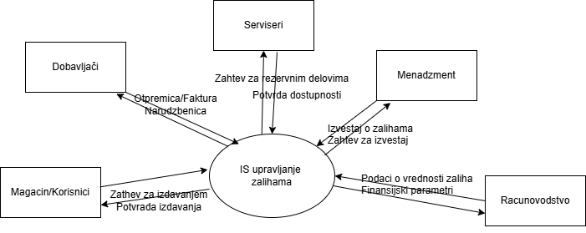

2.1 Nivo dekompozicije

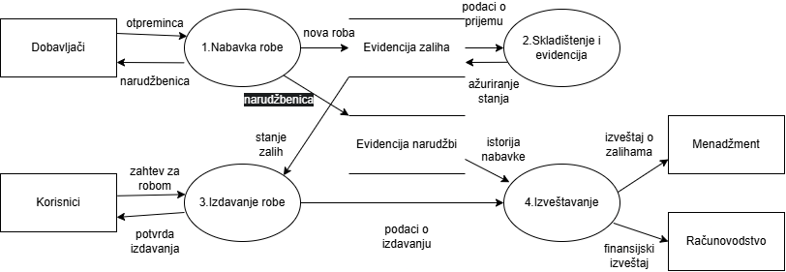

2.2 Nivo dekompozicije
2.2.1 Proces 1 Nabavka robe
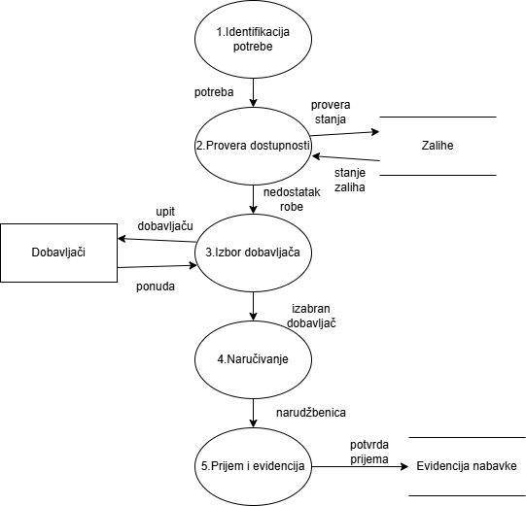

2.2.2 Proces 2 Skladištenje i evidencija
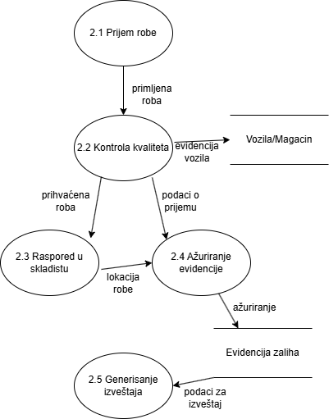
2.2.3 Proces 3 Izdavanje robe
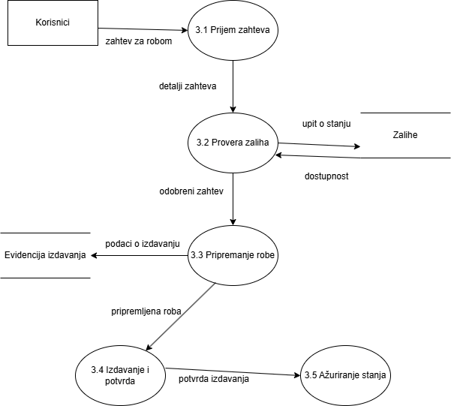

2.2.4 Proces 4 Izveštavanje
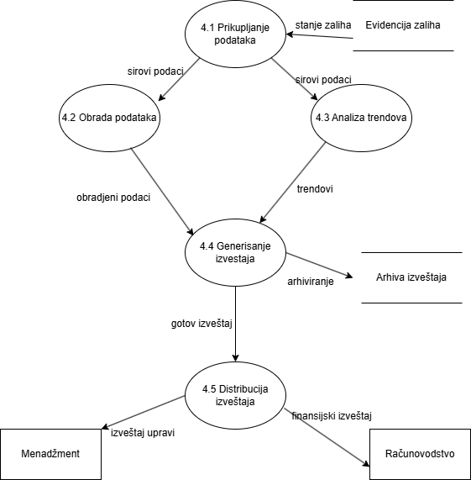

3. IDEF0
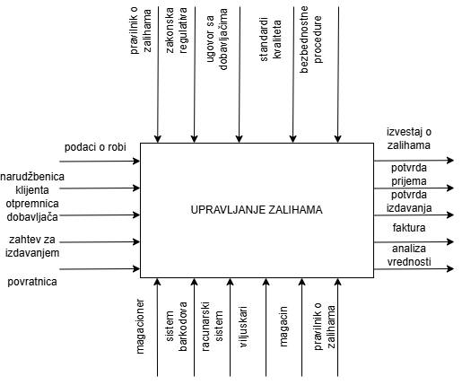

3.1 IDEF0 Dijagram dekompozicije
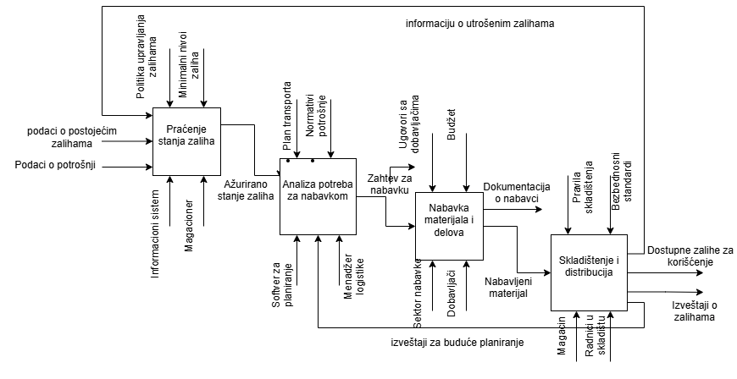

4.MOV
